关于开展“绿动齐鲁”省直机关造林绿化宣传周暨2024年义务植树活动的通知

省直各部门、单位：
为深入贯彻落实习近平生态文明思想特别是习近平总书记关于全民义务植树重要指示精神，按照《山东省绿化委员会办公室关于转发全绿办〔2024〕2号文件做好2024年度全民义务植树工作的通知》（鲁绿化办〔2024〕2号）要求，省机关事务局、省绿化办决定联合组织开展“绿动齐鲁”省直机关造林绿化宣传周暨2024年义务植树活动，现将有关工作通知如下。
一、组织开展“绿动齐鲁”省直机关造林绿化宣传周活动
（一）宣传周时间
3月18日—3月24日
（二）宣传周主题
履行植树义务、共建美丽中国
（三）宣传周内容
1.深入广泛宣传发动。重点宣传习近平生态文明思想特别是习近平总书记关于国土绿化和义务植树重要讲话、重要指示批示精神;宣传义务植树的法定性、全民性、义务性、公益性；宣传义务植树多种尽责形式；宣传本部门、本单位绿化工作的创新做法、经验成效、先进典型。统筹用好报纸、广播、电视等传统媒体和网络、微信、手机客户端等新媒体平台，扩大宣传覆盖面；结合实际，设计制作义务植树倡议书、短视频等形式多样的公益宣传产品，努力营造爱绿植绿护绿兴绿的浓厚氛围。
2.认真谋划尽责活动。积极推广“互联网+全民义务植树”工作，结合3.12全国植树节、3.21国际森林日等重要节点，组织本单位干部职工通过线上线下多种方式，开展造林绿化、抚育管护、认种认养、捐资捐物、志愿服务等义务植树尽责活动，满足干部职工履“植”尽责的多样化需求。
（四）有关要求
1.各单位要提高政治站位，切实把思想和行动统一到习近平总书记重要指示精神和党中央、国务院决策部署上来，深刻认识新征程上全民义务植树工作的重大政治意义、生态意义、教育意义、精神意义，以实际行动践行“两个维护”，发挥省直机关在推动生态文明建设中的示范引领作用。
2.要结合工作实际，将宣传周活动与机关党建、团建、文化建设等工作统筹推进，促进全民义务植树全年尽责、多样尽责、方便尽责，不断增强干部职工的参与感、荣誉感。
3.严格落实中央八项规定及其实施细则精神，力戒形式主义，科学、节俭、务实组织开展宣传周各项活动。造林绿化宣传周有关宣传资料可登录省机关事务局网站—通知公告栏自行下载。宣传周结束后，各单位要认真总结，于3月29日前将本部门（单位）活动开展情况和取得的成效报送省机关事务局。
二、组织开展义务植树活动
根据《全民义务植树尽责形式管理办法（试行）》有关规定，省机关事务局、省绿化办按照分期分批的原则，结合植树场地实际情况，组织45家省直部门（单位）参加义务植树。
（一）植树时间、地点
3月21日9:30—11:30；省直机关造林绿化基地—济南市国有北郊林场(行车参考路线图详见附件3）。
（二）参加人员
参加义务植树的单位（参加单位名单详见附件1）各15人，由1名领导同志带队。
（三）有关要求
1.参加义务植树的单位自行组织前往，于3月21日9:30前到达植树地点。活动所需树苗和劳动工具等由组织方统一提供，参加植树人员在指定地块栽种。活动结束后，各单位自行返回。
2.自行制作“省直义务植树”标识（粉红色A4纸打印），摆放到车辆右前方明显处。
3.请参加单位认真填写《省直机关2024年义务植树活动报名表》（报名表详见附件2），于3月19日12时前通过传真或电子邮箱报省机关事务局，逾期未报名单位视为放弃参加植树活动。请各单位明确1名工作人员作为联系人，加入省直机关2024年义务植树工作群（微信二维码见附件4）。
4.领取全民义务植树电子尽责证书。活动结束后，省绿化办进行活动信息审核，通过后将生成电子证书二维码，由省机关事务局发放至各单位，参加义务植树的干部职工可扫码自动生成电子尽责证书。

附件：1.参加2024年义务植树活动单位名单
2.省直机关2024年义务植树活动报名表
3.义务植树点行车参考路线图
4.省直机关2024年义务植树工作群二维码

山东省机关事务管理局 山东省绿化委员会办公室
2024年3月15日

（联系人：省机关事务局综合管理处彭程
联系方式、传真：51785658
电子邮箱：zhc@shandong.cn）

附件1：

参加2024年义务植树活动单位名单
（共45家单位，每单位15人）

省纪委监委机关 省委办公厅 省委组织部
省委宣传部 省委统战部 省委社会工作部
省委政法委 省委网信办 省委编办 省委金融办 省委巡视办 省委老干部局 省委党史研究院 省档案馆 大众报业集团 省总工会 省科协 省社科联
省贸促会 省人大常委会办公厅 省政府办公厅 省政协办公厅 省法院 省检察院
省发展改革委 省工业和信息化厅 省民族宗教委
省司法厅 省财政厅 省自然资源厅
省住房城乡建设厅 省卫生健康委 省审计厅
省市场监管局 省信访局 省机关事务局 省大数据局 省监狱局 山东老年大学 尼山世界儒学中心 省供销社 省煤田地质局
山东广播电视台 省轻工联社 省红十字会

附件2：

省直机关2024年义务植树活动报名表

单位名称： 报名时间：
参加  人数 | 带队领导  及职务 | 联系人  姓 名 | 联系人  手机号码  号码

附件3：
义务植树点行车参考路线图
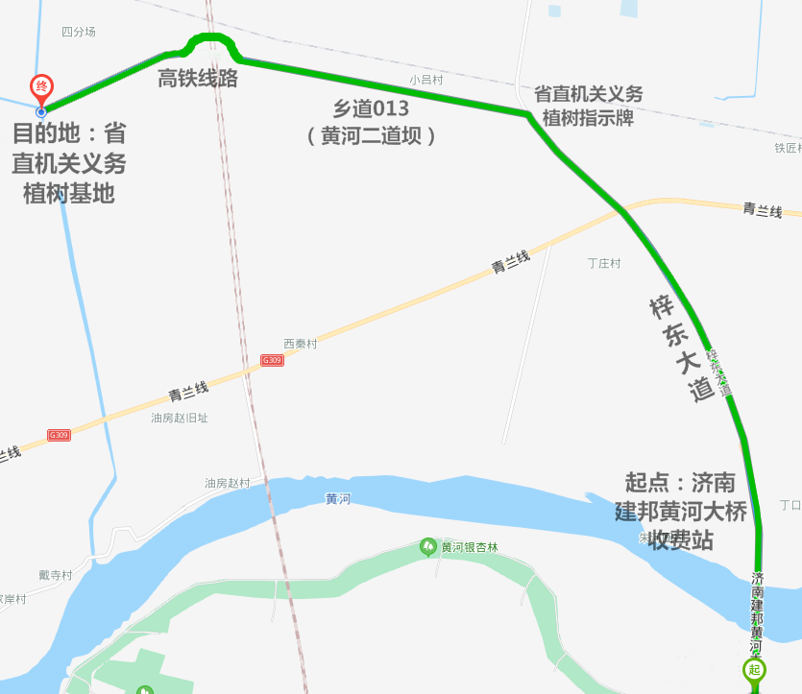
经济南建邦黄河大桥，过大桥收费站沿梓东大道北行约3.4公里，见道路东侧“省直机关义务植树”指示牌西行，沿乡道013（黄河二道坝）西行约4.3公里，见指示标识下坝，至省直机关义务植树基地。
附件4：

省直机关2024年义务植树工作群
二维码

